**ĐẠI HỌC DUY TÂN**

**KHOA CÔNG NGHỆ THÔNG TIN**

ĐỒ ÁN CDIO – SE 397 P

**TÊN ĐỀ TÀI:**

XÂY DỰNG WEBSITE HỖ TRỢ TUYỂN DỤNG & TÌM VIỆC LÀM

**Giảng viên hướng dẫn:**

ThS. Nguyễn Hữu Phúc

**Nhóm 8 - Sinh viên thực hiện:**

Nguyễn Đình Ngọc Thiện – 28211504245

Trần Duy Kim – 27212136260

Trần Thế Tường – 27211239157

Lê Cảnh Việt Tín – 28211101127

Nguyễn Hoàng Khâm – 28219001638

Nguyễn Văn Thái – 28219105135

Đà Nẵng, 01/06/2023

# **MỤC LỤC**

PHẦN MỞ ĐẦU 7

1. LÝ DO CHỌN ĐỀ TÀI: 7
2. MỤC ĐÍCH VÀ Ý NGHĨA CỦA ĐỀ TÀI 8
   1. Mục đích của đề tài: 8
   2. Ý nghĩa của đề tài: 8
3. ĐỐI TƯỢNG NGHIÊN CỨU: 8
4. PHẠM VI NGHIÊN CỨU: 8
5. PHƯƠNG PHÁP NGHIÊN CỨU: 8

PHẦN I 10

CONCEIVE (Ý TƯỞNG) 10

1. XÂY DỰNG Ý TƯỞNG SẢN PHẨM (CÁ NHÂN): 10
   1. Thành viên 1: 10
   2. Thành viên 2: 11
   3. Thành viên 3: 13
   4. Thành viên 4: 14
   5. Thành viên 5: 16
   6. Thành viên 6: 17
2. ĐÁNH GIÁ Ý TƯỞNG SẢN PHẨM TRONG NHÓM: 19

PHẦN II 24

PHÂN TÍCH VÀ THIẾT KẾ HỆ THỐNG (DESIGN) 24

1. KHẢO SÁT HIỆN TRẠNG: 24
2. PHÂN TÍCH HỆ THỐNG: 24
   1. Tóm tắt hoạt động phần mềm mà dự án sẽ được ứng dụng: 24
   2. Phạm vi dự án được ứng dụng 25
   3. Đối tượng sử dụng: 25
   4. Mục đích dự án: 25
   5. Xác định yêu cầu của khách hàng: 26
3. PHÂN TÍCH CHỨC NĂNG HỆ THỐNG: 27
   1. Use case Tổng quát: 28
   2. Usercase quản trị viên: 29
   3. Usercase nhân viên: 29
   4. Usercase nhà tuyển dụng: 29
   5. Usercase người lao động (Ứng viên): 29

PHẦN III: THỰC HIỆN (IMPLEMENTATION) 58

1. THIẾT KẾ DATABASE: 58
   1. Bảng dữ liệu: 58
   2. Mô hình dữ liệu quan hệ (DRM): 61
2. THIẾT KẾ PROTOTYPE: 61

PHẦN IV: VẬN HÀNH VÀ KIỂM THỬ (OPERATION) 78

1. TRIỂN KHAI HỆ THỐNG: 78

KẾT LUẬN 85

1. NHỮNG VẤN ĐỀ ĐẠT ĐƯỢC: 85
2. NHỮNG VẤN ĐÊ CHƯA ĐẠT ĐƯỢC: 85

**TỔNG QUAN DỰ ÁN**

|  |  |
| --- | --- |
| **Tên dự án** | Xây dựng Website hỗ trợ tuyển dụng & tìm việc làm |
| **Ngày bắt đầu - kết thúc** | Từ 06/4/2024 đến 27/5/2024. |
| **Lớp -Trường** | SE 397 P - Đại học Duy Tân |
| **Tên GVHD** | ThS. Nguyễn Hữu Phúc |
| **Trưởng nhóm** | Trần Thế Tường  Lớp: K27-TPM13; Khoa: Công Nghệ Thông tin; Trường: ĐH Duy Tân Email: [tranthetuong@dtu.edu.vn](mailto:tranthetuong@dtu.edu.vn)  Tel: 0915662495 |
| **Thành viên** | 1. Nguyễn Đình Ngọc Thiện   2. Trần Duy Kim  3. Trần Thế Tường  4. Lê Cảnh Việt Tín  5. Nguyễn Hoàng Khâm  6. Nguyễn Văn Thái |

# **PHẦN MỞ ĐẦU**

**1.** **LÝ DO CHỌN ĐỀ TÀI:**

- Trong bối cảnh thị trường lao động hiện nay đang ngày càng phát triển và cạnh tranh khốc liệt, việc tìm kiếm và tuyển dụng nhân sự phù hợp trở nên ngày càng quan trọng đối với các doanh nghiệp và ứng viên. Đồng thời, sự phổ biến của internet và công nghệ đã mở ra một không gian mới cho quá trình tìm kiếm và kết nối giữa người tìm việc và nhà tuyển dụng. Trong bối cảnh này, quyết định xây dựng một website tuyển dụng và tìm việc làm trở thành một lựa chọn hợp lý và hiệu quả.

Lý do chọn đề tài này không chỉ đến từ sự phát triển của công nghệ thông tin mà còn từ nhận thức sâu sắc về những thách thức và cơ hội trong quá trình tìm kiếm và tuyển dụng nhân sự. Thông qua việc xây dựng một website tuyển dụng & tìm việc làm, chúng tôi mong muốn mang lại một nền tảng kết nối linh hoạt và hiệu quả cho cả người tìm việc và nhà tuyển dụng, từ đó giúp họ tiết kiệm thời gian, công sức và tối ưu hóa quá trình tìm kiếm, lựa chọn và sắp xếp ứng viên.

Bên cạnh đó, việc xây dựng một website tuyển dụng & tìm việc làm cũng giúp chúng tôi áp dụng những kiến thức và kỹ năng về phát triển web, thiết kế người dùng và quản lý dữ liệu vào một dự án thực tế, từ đó nâng cao kinh nghiệm và khả năng ứng dụng của chúng tôi trong lĩnh vực này.

Với sứ mệnh tạo ra một nền tảng kết nối mạnh mẽ giữa người tìm việc và nhà tuyển dụng, chúng tôi cam kết mang lại giá trị và tiện ích tối đa cho cả hai bên, đồng thời không ngừng hoàn thiện và phát triển để đáp ứng được những yêu cầu và mong muốn ngày càng đa dạng của cộng đồng người tìm việc và nhà tuyển dụng.

## **2. MỤC ĐÍCH VÀ Ý NGHĨA CỦA ĐỀ TÀI:**

### **Mục đích của đề tài:**

- Đề tài " Website hỗ trợ tuyển dụng & tìm việc làm " được thực hiện với mục đích chính là tạo ra một nền tảng trực tuyến đáng tin cậy và hiệu quả, nhằm kết nối giữa người tìm việc và nhà tuyển dụng một cách thuận tiện và nhanh chóng. Cụ thể, mục đích của đề tài bao gồm:

Xây dựng một hệ thống phù hợp, dễ hiểu, dễ sử dụng cho người dùng. Hiểu được hệ thống quản lý , cần quản lý những mảng nào để xây dựng website phù hợp với nhu cầu thực tiễn.

Tạo Lập Kết Nối: Tạo ra một cộng đồng trực tuyến đồng nhất, nơi mà người tìm việc và nhà tuyển dụng có thể kết nối với nhau một cách dễ dàng và hiệu quả.

Thuận Tiện và Tiết Kiệm Thời Gian: Cung cấp một giao diện thân thiện và dễ sử dụng, giúp người tìm việc có thể tìm kiếm, đăng ký và nộp hồ sơ ứng tuyển một cách thuận tiện và tiết kiệm thời gian.

Tối Ưu Hóa Quá Trình Tuyển Dụng: Hỗ trợ nhà tuyển dụng trong việc quản lý thông tin ứng viên, đăng tin tuyển dụng và tiến hành các bước phỏng vấn một cách hiệu quả, từ đó tối ưu hóa quá trình tuyển dụng nhân sự.

Phát Triển Kỹ Năng và Kinh Nghiệm: Đề tài cũng nhằm mục đích phát triển kỹ năng và kinh nghiệm trong lĩnh vực phát triển web, thiết kế giao diện người dùng (UI/UX) và quản lý dữ liệu cho các thành viên tham gia dự án.

Đóng Góp vào Sự Phát Triển Cộng Đồng: Bằng cách cung cấp một nền tảng kết nối mạnh mẽ và tiện ích cho cả người tìm việc và nhà tuyển dụng, đề tài cũng mong muốn đóng góp vào sự phát triển của cộng đồng lao động và doanh nghiệp.

- Giúp quản lý hệ thống của quán trở nên tối ưu hơn, công tác quản lý dễ dàng và tiện lợi hơn.

- Giúp các thành viên có khả năng sáng tạo, tư duy thông qua thiết kế giao diện tương tác với người dùng, vận dụng những kiến thức bản thân vào thực tiễn.

### **. Ý nghĩa của đề tài:**

- Đề tài " Website hỗ trợ tuyển dụng & tìm việc làm " mang lại nhiều ý nghĩa quan trọng đối với cả người tìm việc, nhà tuyển dụng và cộng đồng xã hội. Dưới đây là các điểm nhấn về ý nghĩa của đề tài:

Giải Quyết Vấn Đề Tìm Việc và Tuyển Dụng: Với việc cung cấp một nền tảng trực tuyến chất lượng, đề tài giúp giảm thiểu thời gian và công sức mà người tìm việc và nhà tuyển dụng phải bỏ ra trong quá trình tìm kiếm và tuyển dụng nhân sự.

Tạo Ra Sự Thuận Tiện và Linh Hoạt: Website tuyển dụng & tìm việc làm giúp người dùng có thể truy cập mọi lúc, mọi nơi, từ bất kỳ thiết bị nào có kết nối internet, tạo điều kiện thuận lợi cho họ tham gia vào quá trình tìm kiếm và tuyển dụng.

Tối Ưu Hóa Quá Trình Tuyển Dụng: Bằng cách cung cấp các công cụ quản lý thông tin ứng viên và đăng tin tuyển dụng, đề tài giúp nhà tuyển dụng tối ưu hóa quá trình tuyển dụng, từ việc đăng tin đến lựa chọn ứng viên phù hợp.

Góp Phần vào Phát Triển Kinh Tế và Xã Hội: Việc hỗ trợ cả người tìm việc và nhà tuyển dụng trong quá trình tìm kiếm và kết nối với nhau không chỉ góp phần vào sự phát triển của doanh nghiệp mà còn góp phần vào sự phát triển kinh tế và xã hội tổng thể.

Phát Triển Kỹ Năng và Kinh Nghiệm: Tham gia vào việc xây dựng website tuyển dụng & tìm việc làm cũng mang lại cơ hội để các thành viên tham gia phát triển và nâng cao kỹ năng, kinh nghiệm trong lĩnh vực phát triển web và quản lý dữ liệu.

## **3. ĐỐI TƯỢNG NGHIÊN CỨU:**

- Nghiên cứu các ngôn ngữ hỗ trợ trong quá trình xây dựng sản phẩm: C#, Java…

- Nghiên cứu các công cụ hỗ trợ trong quá trình xây dựng sản phẩm: Visual Studio, Microsoft SQL Sever, MySQL, Intellij...

## **4. PHẠM VI NGHIÊN CỨU:**

- Phần mềm được sử dụng với phạm vi rộng lớn

- Hệ thống được đáp ứng cho nhà tuyển dụng và người lao động muốn tìm kiếm việc làm

## **5. PHƯƠNG PHÁP NGHIÊN CỨU:**

- Phương pháp nghiên cứu tài liệu.

- Tham khảo, nghiên cứu thêm các tài liệu trên web, tìm hiểu thực trạng của đề tài.

- Phương pháp nghiên cứu thực tiễn:

- Phương pháp tổng hợp và phân tích số liệu.

- Thu thập thông tin từ việc phỏng vấn.

- Thống kê, tổng kết số liệu.

- Phân tích, đưa ra kết quả vào thực tiễn.

# **PHẦN I****: CONCEIVE (Ý TƯỞNG)**

## **1. XÂY DỰNG Ý TƯỞNG SẢN PHẨM (CÁ NHÂN):**

### **1.1. Thành viên 1:**

Họ và tên (sinh viên): Nguyễn Đình Ngọc Thiện

Chuyên ngành (của sinh viên): Công nghệ phần mềm

Tên ý tưởng (sản phẩm): Website học Tiếng Anh hỗ trợ cho người mất gốc căn bản

**1.1.1. Mô tả ý tưởng sản phẩm**

Ngày nay, với sự phát triển của xã hội kèm theo sự phát triển vượt bậc của công nghệ thông tin trong mùa dịch Covid, để tiếp xúc nhiều hơn về công nghệ chúng ta cần hiểu biết về tiếng Anh trong thời đại ngày nay. Tuy nhiên rất nhiều người có nền vốn tiếng Anh rất yếu hoặc mất gốc tiếng Anh, vậy nên mình muốn tạo ra một website **học Tiếng Anh hỗ trợ cho người mất gốc căn bản** để có thể giúp mọi người cải thiện nâng cao trình độ vốn tiếng Anh của minh lên một tầng cao mới, giúp cho việc học một cách dễ dàng và thuận tiện hơn.

**1.1.2. Đánh giá cơ sở kiến thức của sinh viên**

- Phân tích thiết kế hệ thống: Đang nghiên cứu

- Phân tích thiết kế hướng đối tượng: Đang nghiên cứu

- Hệ quản trị cơ sở dữ liệu: Đang nghiên cứu

- Ngôn ngữ lập trình (java,C#,ASP.NET): Đang nghiên cứu

- HTML/CSS: Đang nghiên cứu

**1.1.3. Đánh giá khả năng phát triển của sản phẩm**

|  |  |
| --- | --- |
| Ước tính số lượng người sẽ hưởng lợi từ sản phẩm của bạn | 1500 |
| Ước tính số lượng người sẽ bỏ tiền ra mua sản phẩm của bạn | 500 |
| Liệt kê các loại đối tượng sẽ được hưởng lợi từ ý tưởng sản phẩm của bạn (ít nhất là 1, nhiều nhất là 5) | Học sinh, sinh viên, người lao động, |

|  |  |  |  |  |
| --- | --- | --- | --- | --- |
|  | **Trung bình** | **Khá** | **Cao** | **Rất cao** |
| Đánh giá khả năng các nhà đầu tư sẽ bỏ tiền ra cho ý tưởng sản phẩm của bạn |  | X |  |  |
| Ước tính độ khó để phát triển thành công sản phẩm của bạn: |  |  | X |  |
| Ước lượng thời gian cần thiết để phát triển sản phẩm của bạn: | 5 tháng | | | |

### **1.2. Thành viên 2:**

Họ và tên (sinh viên): Nguyễn Văn Thái

Chuyên ngành (của sinh viên): Công nghệ phần mềm.

Tên ý tưởng (sản phẩm): Website bán vé xem phim online.

### **1.2.1. Mô tả ý tưởng sản phẩm:**

### - Xem phim tại rạp chiếu phim đang trở thành một phần quan trọng của cuộc sống hàng ngày của nhiều người. Xem phim tại rạp không chỉ là một hình thức giải trí, mà còn là một phần quan trọng của cuộc sống, giúp chúng ta thư giãn, học hỏi và trải nghiệm thế giới qua góc nhìn của điện ảnh

### - Dưới đây là một số ý tưởng cho sản phẩm trang web bán vé xem phim:

### Giao diện người dùng thân thiện: Giao diện người dùng cần phải dễ nhìn, dễ sử dụng và tương thích với nhiều loại thiết bị khác nhau như máy tính để bàn, máy tính xách tay, điện thoại di động và máy tính bảng.

### Tính năng tìm kiếm phim: Người dùng có thể tìm kiếm phim theo tên, thể loại, đạo diễn, diễn viên, ngày chiếu, đánh giá, v.v.

### Thông tin chi tiết về phim: Mỗi phim trên trang web cần có thông tin chi tiết như tóm tắt nội dung, thời lượng, đánh giá, trailer, v.v.

### Đặt vé trực tuyến: Người dùng có thể chọn phim, suất chiếu, số lượng vé và vị trí ngồi, sau đó thanh toán trực tuyến thông qua các phương thức thanh toán như thẻ tín dụng, thẻ ghi nợ, ví điện tử, v.v.

### Tính năng nhắc nhở: Người dùng có thể đặt nhắc nhở cho các suất chiếu sắp tới và nhận thông báo qua email hoặc tin nhắn điện thoại.

### Đánh giá và phản hồi: Người dùng có thể để lại đánh giá và phản hồi về phim và trải nghiệm của họ tại rạp.

### Tính năng tương tác cộng đồng: Tạo ra một không gian cho người dùng thảo luận về phim, chia sẻ đánh giá và kết nối với nhau.

### Tính năng khuyến mãi: Cung cấp các chương trình khuyến mãi, giảm giá cho người dùng thường xuyên hoặc trong các dịp đặc biệt.

### Tính năng hỗ trợ khách hàng: Cung cấp một kênh hỗ trợ khách hàng để giải quyết các vấn đề hoặc thắc mắc của người dùng.

### Tính năng bảo mật: Bảo vệ thông tin cá nhân và thanh toán của người dùng bằng cách sử dụng các biện pháp bảo mật như mã hóa, xác thực hai yếu tố, v.v.

### **1.2.2. Đánh giá cơ sở kiến thức của sinh viên:**

- Phân tích thiết kế hệ thống: Đang nghiên cứu

- Phân tích thiết kế hướng đối tượng: Đang nghiên cứu

- Hệ quản trị cơ sở dữ liệu: Đang nghiên cứu

- Ngôn ngữ lập trình (java,C#,ASP.NET): Đã học

- HTML/CSS: Đang nghiên cứu

**1.2.3. Đánh giá khả năng phát triển sản phẩm:**

|  |  |
| --- | --- |
| Ước tính số lượng người sẽ hưởng lợi từ sản phẩm của bạn | 2500 |
| Ước tính số lượng người sẽ bỏ tiền ra mua sản phẩm của bạn | 500 |
| Liệt kê các loại đối tượng sẽ được hưởng lợi từ ý tưởng sản phẩm của bạn (ít nhất là 1, nhiều nhất là 5) | Đối tác, người xem phim |

|  |  |  |  |  |
| --- | --- | --- | --- | --- |
|  | **Trung bình** | **Khá** | **Cao** | **Rất cao** |
| Đánh giá khả năng các nhà đầu tư sẽ bỏ tiền ra cho ý tưởng sản phẩm của bạn |  | X |  |  |
| Ước tính độ khó để phát triển thành công sản phẩm của bạn: |  | X |  |  |
| Ước lượng thời gian cần thiết để phát triển sản phẩm của bạn: | 1 năm | | | |

### **1.3. Thành viên 3:**

Họ và tên (sinh viên): Trần Thế Tường

Chuyên ngành (của sinh viên): Công nghệ phần mềm.

Tên ý tưởng (sản phẩm): Website hỗ trợ tuyển dụng & tìm việc làm

### **1.3.1. Mô tả ý tưởng sản phẩm:**

- Ý tưởng sản phẩm của chúng tôi là xây dựng một nền tảng trực tuyến hoàn chỉnh cho việc tuyển dụng và tìm việc làm, kết hợp cả hai phía là người tìm việc và nhà tuyển dụng, với các tính năng và chức năng sau:

+ Trang chủ thân thiện, thông minh

+ Tìm kiếm nâng cao

+ Hồ sơ của ứng viên và của nhà tuyển dụng

+ Giao diện tương tác

+ Hỗ trợ tuyển dụng cho nhà tuyển dụng và kết nối đến với người lao động

+ Hỗ trợ người lao động tìm kiếm việc làm và kết nối đến nhà tuyển dụng

+ Quản lý tin tuyển dụng

+ Quản lý công việc của người lao động

+ Tích hợp các công nghệ tự động và thông minh

+ Bảo mật thông tin cho người dùng

+ Xác minh người dùng

### **Đánh giá cơ sở kiến thức của sinh viên:**

- Phân tích thiết kế hệ thống: đã học.

- Phân tích thiết kế hướng đối tượng: đã học.

- Hệ quản trị cơ sở dữ liệu: đã học.

- Ngôn ngữ lập trình (java,C#,ASP.NET): đã học

- HTML/CSS: đã học

### **Đánh giá khả năng phát triển sản phẩm:**

|  |  |
| --- | --- |
| Ước tính số lượng người sẽ hưởng lợi từ sản phẩm của bạn | 2500 |
| Ước tính số lượng người sẽ bỏ tiền ra mua sản phẩm của bạn | 500 |
| Liệt kê các loại đối tượng sẽ được hưởng lợi từ ý tưởng sản phẩm của bạn (ít nhất là 1, nhiều nhất là 5) | Đối tác, nhà tuyển dụng, người lao động |

|  |  |  |  |  |
| --- | --- | --- | --- | --- |
|  | **Trung bình** | **Khá** | **Cao** | **Rất cao** |
| Đánh giá khả năng các nhà đầu tư sẽ bỏ tiền ra cho ý tưởng sản phẩm của bạn |  |  | X |  |
| Ước tính độ khó để phát triển thành công sản phẩm của bạn: |  | X |  |  |
| Ước lượng thời gian cần thiết để phát triển sản phẩm của bạn: | 1 tháng rưỡi | | | |

### **1.4. Thành viên 4:**

Họ và tên (sinh viên): Lê Cảnh Việt Tín

Chuyên ngành (của sinh viên): Công nghệ phần mềm.

Tên ý tưởng (sản phẩm): App hỗ trợ chăm sóc và theo dõi sức khỏe người bệnh.

**1.4.1. Mô tả ý tưởng sản phẩm:**

- Ý tưởng của sản tôi là sử dụng ứng dụng đa nền tảng để hổ trợ và giúp người bệnh có thể theo dõi tình trạng sức khỏe, góp phần giảm tải số lượng người cần tiếp cận dịch vụ y tế trực tiếp, cũng như là nhanh chóng kết nối với hệ thống chăm sóc sức khỏe gần nhất khi cần thiết, ngoài ra, hệ thống cung cấp cho người bệnh các trung tâm lợi ích chăm sóc sức khỏe khác qua việc chuẩn đoán nhanh và tư vấn từ xa với các chức năng sau:

+ Trang chủ thân thiện, tiện dụng.

+ Hồ sơ của người bệnh sử dụng ứng dụng

+ Hồ sơ của bác sĩ sử dụng ứng dụng.

+ Bảo mật uy tín cho hồ sơ của người dùng.

+ Hỗ trợ kết nối giữa bác sĩ và bệnh nhân theo yêu cầu qua cuộc gọi mạng.

+ Hỗ trợ bác sĩ hỏi thăm sức khỏe của bệnh nhân đang và sau khi điều trị tại gia.

+ Hộ trợ người dùng là bệnh nhân có thể chuẩn đoán tình trạng sức khỏe thông qua trình trí tuệ nhân tạo(AI).

+ Hỗ trợ người bệnh hẹn đặt lịch khám trực tiếp với bác sĩ gần nhất hoặc theo yêu cầu qua các cuộc hẹn khám gọi mạng.

+ Hỗ trợ người bệnh sử dụng thuốc đúng thời gian.

+ Hỗ trợ người bệnh tiếp cận với dịch vụ y tế địa phương nhanh nhất với việc cho phép bệnh nhân làm giấy nhập viện online.

+ Hỗ trợ người dùng tìm hiểu xem các quầy thuốc, trạm y tế, phòng khám tư nhân, bệnh viện gần nhất.

+ Hỗ trợ người dùng được thăm khám định kì theo hợp đồng với bác sĩ hậu bệnh tật.

+ Hỗ trợ người bệnh với dịch vụ V.I.P thăm khám và tư vấn gián tiếp và trực tiếp miễn phí theo thời hạn được gia hạn.

+ Quản lý hệ thống chi phí cần để yêu cầu bác sĩ khám và chữa bệnh tại gia.

+ Hệ thống đánh giá cách phục vụ chăm khám chữa bệnh của bác sĩ, quầy thuốc, trạm y tế, phòng khám tư nhân, bệnh viện.

**1.4.2.Đánh giá cơ sở kiến thức của sinh viên:**

- Hệ quản trị cơ sở dữ liệu: Đã học.

- Ngôn ngữ lập trình (java,C#,ASP.NET): Đang nghiêm cứu

-Unix/Linux: Đã học.

### **1.4.3.Đánh giá khả năng phát triển sản phẩm:**

|  |  |
| --- | --- |
| Ước tính số lượng người sẽ hưởng lợi từ sản phẩm của bạn | 30000 |
| Ước tính số lượng người sẽ bỏ tiền ra mua sản phẩm của bạn | 1000 |
| Liệt kê các loại đối tượng sẽ được hưởng lợi từ ý tưởng sản phẩm của bạn (ít nhất là 1, nhiều nhất là 5) | Đối tác (Bệnh viện, nhà thuốc, trạm y tế, phòng khám tư nhân), bác sĩ/Y tá, Người đang trong quá trình thực tập ngành y khoa, bệnh nhân, Nhà mạng, Các dịch vụ chăm sóc sức khỏe khác,… |

|  |  |  |  |  |
| --- | --- | --- | --- | --- |
|  | **Trung bình** | **Khá** | **Cao** | **Rất cao** |
| Đánh giá khả năng các nhà đầu tư sẽ bỏ tiền ra cho ý tưởng sản phẩm của bạn |  |  |  | X |
| Ước tính độ khó để phát triển thành công sản phẩm của bạn: |  |  | X |  |
| Ước lượng thời gian cần thiết để phát triển sản phẩm của bạn: | 6 tháng | | | |

### **1.5. Thành viên 5:**

Họ và tên (sinh viên): Nguyễn Hoàng Khâm

Chuyên ngành (của sinh viên): Công nghệ phần mềm.

Tên ý tưởng (sản phẩm): Website giới thiệu phần mềm , ứng dụng .

### **1.5.1. Mô tả ý tưởng sản phẩm:**

**Website giới thiệu phần mềm, ứng dụng** có thể hiểu đơn giản là một đơn vị đứng ra đại diện và phát hành các phần mềm từ các nhà phát triển phần mềm và ứng dụng. Việc giới thiệu các phần mềm giống như một thư viện điện tử và bất kì ai cũng có thể tìm hiểu và trải nghiệm các ứng dụng phần mềm trước khi quyết định mua. Ngoài cung cấp các phần mềm và ứng dụng thì website cũng đồng thời cung cấp những bài viết liên quan đến tin học máy tính, những bài viết hướng dẫn và thủ thuật khi sử dụng các phần mềm, giúp thu hút và giải đáp các thắc mắc của khách hàng trong nhiều trường hợp khó hiểu lúc sử dụng.

### **1.5.2. Đánh giá cơ sở kiến thức của sinh viên:**

- Phân tích thiết kế hệ thống: Đang nghiên cứu.

- Phân tích thiết kế hướng đối tượng: Đang nghiên cứu.

- Hệ quản trị cơ sở dữ liệu: Đang nghiên cứu.

- Ngôn ngữ lập trình (java, C#, ASP.NET): Đang nguyên cứu.

- HTML/CSS: Đang nghiên cứu.

### **1.5.3. Đánh giá khả năng phát triển sản phẩm:**

|  |  |
| --- | --- |
| Ước tính số lượng người sẽ hưởng lợi từ sản phẩm của bạn | 2000 |
| Ước tính số lượng người sẽ bỏ tiền ra mua sản phẩm của bạn | 200 |
| Liệt kê các loại đối tượng sẽ được hưởng lợi từ ý tưởng sản phẩm của bạn (ít nhất là 1, nhiều nhất là 5) | Đối tác, nhà phát triển phần mềm, người dùng |

|  |  |  |  |  |
| --- | --- | --- | --- | --- |
|  | **Trung bình** | **Khá** | **Cao** | **Rất cao** |
| Đánh giá khả năng các nhà đầu tư sẽ bỏ tiền ra cho ý tưởng sản phẩm của bạn |  |  | X |  |
| Ước tính độ khó để phát triển thành công sản phẩm của bạn: |  |  | X |  |
| Ước lượng thời gian cần thiết để phát triển sản phẩm của bạn: | 6 Tháng | | | |

### **1.6. Thành viên 6:**

Họ & Tên (Sinh viên): Trần Duy Kim

Chuyên ngành (của Sinh viên): Công Nghệ Phần Mềm

Tên ý tưởng (Sản phẩm):  Hệ thống quản lý nguồn lực con người

**1.6.1. Mô tả ý tưởng sản phẩm**

Hệ thống quản lý nguồn lực con người là một ứng dụng hoặc hệ thống máy tính dùng để hiệu quả hóa quá trình quản lý và sử dụng tài nguyên con người trong tổ chức hoặc doanh nghiệp. Đây là một công cụ quan trọng để tối ưu hóa tài nguyên con người, bao gồm việc quản lý thông tin cá nhân, kỹ năng, công việc, lịch trình và nhiệm vụ của từng cá nhân trong tổ chức.

Các tính năng chính của hệ thống quản lý nguồn lực con người bao gồm:

•   Quản lý thông tin cá nhân: Hệ thống cho phép lưu trữ thông tin cá nhân của từng nhân viên hoặc thành viên trong tổ chức, bao gồm tên, thông tin liên hệ, hồ sơ, quá trình công việc và quá trình đào tạo.

•   Quản lý kỹ năng và kinh nghiệm: Hệ thống cho phép ghi nhận kỹ năng, kinh nghiệm và chứng chỉ của từng người để tối ưu hóa việc phân công công việc và đảm bảo nguồn lực phù hợp cho từng dự án hoặc nhiệm vụ.

•   Quản lý lịch trình và nhiệm vụ: Hệ thống giúp theo dõi lịch trình làm việc của từng người, gắn nhiệm vụ cụ thể và theo dõi tiến độ công việc.

•   Báo cáo và phân tích: Hệ thống cung cấp các công cụ để tạo báo cáo về hiệu suất lao động, hiệu suất công việc, và đánh giá tài nguyên con người.

Tác nhân - Quản trị viên

-  Người dùng cuối: Nhân viên hoặc thành viên trong tổ chức sẽ sử dụng hệ thống để cập nhật thông tin cá nhân, quản lý lịch trình và công việc cá nhân.

-  Quản lý và quản trị viên: Những người có quyền truy cập và quản lý dữ liệu trong hệ thống. Họ có thể thêm, chỉnh sửa hoặc xóa thông tin, cũng như tạo báo cáo và theo dõi hiệu suất làm việc của nhân viên.

-  Hệ thống IT: Những người phụ trách triển khai, bảo trì và nâng cấp hệ thống.

-   Nhân viên nhân sự: Cung cấp thông tin về nhân viên, quản lý hồ sơ cá nhân, và tham gia vào quá trình đào tạo và phát triển nguồn lực con người.

-   Người quản lý dự án: Sử dụng hệ thống để phân công công việc, theo dõi tiến độ và đảm bảo rằng nguồn lực con người được sử dụng hiệu quả cho các dự án hoặc nhiệm vụ cụ thể.

**1.6.2. Đánh giá cơ sở kiến thức của sinh viên:**

-        Phân tích thiết kế hệ thống: đã học

-        Phân tích thiết kế hướng đối tượng: đã học

-        Hệ quản trị cơ sở dữ liệu: đã học

-        Ngôn ngữ C#: đã học

-        HTML/CSS: đang học

### **1.6.3. Đánh giá khả năng phát triển sản phẩm:**

|  |  |
| --- | --- |
| Ước tính số lượng người sẽ hưởng lợi từ sản phẩm của bạn | 2000 |
| Ước tính số lượng người sẽ bỏ tiền ra mua sản phẩm của bạn | 200 |
| Liệt kê các loại đối tượng sẽ được hưởng lợi từ ý tưởng sản phẩm của bạn (ít nhất là 1, nhiều nhất là 5) | Doanh nghiệp, Các chuyên gia tuyển dụng và tư vấn nhân sự, Các nhà quản lý |

|  |  |  |  |  |
| --- | --- | --- | --- | --- |
|  | **Trung bình** | **Khá** | **Cao** | **Rất cao** |
| Đánh giá khả năng các nhà đầu tư sẽ bỏ tiền ra cho ý tưởng sản phẩm của bạn |  | X |  |  |
| Ước tính độ khó để phát triển thành công sản phẩm của bạn: |  | X |  |  |
| Ước lượng thời gian cần thiết để phát triển sản phẩm của bạn: | 6 Tháng | | | |

## **2. ĐÁNH GIÁ Ý TƯỞNG SẢN PHẨM TRONG NHÓM :**

### **Tên ý tưởng sản phẩm đề xuất:** Xây dựng Website hỗ trợ tuyển dụng & tìm việc làm

|  |  |  |  |  |
| --- | --- | --- | --- | --- |
| **Liệt kê mảng kiến thức chuyên ngành cần thiết cho việc phát triển sản phẩm** | | | | |
|  | Phân tích thiết kế hệ thống | Phân tích thiết kế hướng đối tượng | Hệ quản trị cơ sở dữ liệu | Ngôn ngữ lập trình Java, C#, ASP.NET, HTML/CSS |
| Thành viên 1 | Đang nghiên cứu | Đang nghiên cứu | Đang nghiên cứu | Đang nghiên cứu |
| Thành viên 2 | Đang nghiên cứu | Đang nghiên cứu | Đang nghiên cứu | Đã học |
| Thành viên 3 | Đã học | Đã học | Đã học | Đã học |
| Thành viên 4 | Đã học. | Đang nghiên cứu | Đang nghiên cứu | Đang nghiên cứu |
| Thành viên 5 | Đang nghiên cứu | Đang nghiên cứu | Đang nghiên cứu | Đang nghiên cứu |
| Thành viên 6 | Đã học | Đã học | Đã học | Đã học |

|  |  |  |  |  |  |
| --- | --- | --- | --- | --- | --- |
| **Ước lượng số người hưởng lợi từ sản phẩm của bạn** | | | | | |
| Thành viên 1 | Thành viên 2 | Thành viên 3 | Thành viên 4 | Thành viên 5 | Thành viên 6 |
| 1500 | 2500 | 2500 | 3000 | 2000 | 2000 |

|  |  |  |  |  |  |
| --- | --- | --- | --- | --- | --- |
| **Ước tính số lượng người sẽ bỏ tiền ra mua sản phẩm của bạn** | | | | | |
| Thành viên 1 | Thành viên 2 | Thành viên 3 | Thành viên 4 | Thành viên 5 | Thành viên 6 |
| 500 | 500 | 500 | 1000 | 200 | 200 |

|  |  |
| --- | --- |
| **Liệt kê các loại đối tượng hưởng lợi từ sản phẩm** | |
|  | Đối Tượng |
| Thành viên 1 | Người quản lý cửa hàng, nhân Các cửa hàng cafe vừa và nhỏ. |
| Thành viên 2 | Đối tác, người xem phim |
| Thành viên 3 | Đối tác, nhà tuyển dụng, người lao động |
| Thành viên 4 | Đối tác (Bệnh viện, nhà thuốc, trạm y tế, phòng khám tư nhân), bác sĩ/Y tá |
| Thành viên 5 | Đối tác, nhà phát triển phần mềm, người dùng |
| Thành viên 6 | Doanh nghiệp, Các chuyên gia tuyển dụng và tư vấn nhân sự, Các nhà quản lý |

|  |  |  |  |  |
| --- | --- | --- | --- | --- |
| **Đánh giá khả năng các nhà đầu sẽ bỏ tiền ra để phát triển sản phẩm của bạn** | | | | |
|  | Trung bình | Khá | Cao | Rất Cao |
| Thành viên 1 |  | X |  |  |
| Thành viên 2 |  | X |  |  |
| Thành viên 3 |  |  | X |  |
| Thành viên 4 |  |  |  | X |
| Thành viên 5 |  |  | X |  |
| Thành viên 6 |  | X |  |  |

|  |  |  |  |  |
| --- | --- | --- | --- | --- |
| **Ước lượng độ khó trong việc phát triển thành công ý tưởng sản phẩm đã nêu:** | | | | |
|  | Trung bình | Khá | Cao | Rất Cao |
| Thành viên 1 |  |  | X |  |
| Thành viên 2 |  | X |  |  |
| Thành viên 3 |  | X |  |  |
| Thành viên 4 |  |  | X |  |
| Thành viên 5 |  |  | X |  |
| Thành viên 6 |  | X |  |  |

|  |  |  |  |  |  |
| --- | --- | --- | --- | --- | --- |
| **Ước lượng thời gian cần thiết để phát triển đầy đủ sản phẩm đã nêu:** | | | | | |
| Thành viên 1 | Thành viên 2 | Thành viên 3 | Thành viên 4 | Thành viên 5 | Thành viên 6 |
| 5 tháng | 1 năm | 1 tháng rưỡi | 6 tháng | 6 tháng | 6 tháng |

# **PHẦN II: PHÂN TÍCH VÀ THIẾT KẾ HỆ THỐNG (DESIGN)**

## **1. ĐÁNH GIÁ HIỆN TRẠNG:**

- Việt Nam cũng như toàn thế giới đã trải qua tình hình dịch bệnh Covid-19 dai dẵng, tàn phá nặng nề nền kinh tế, xã hội nói chung và cho con người nói riêng. Ngoài các tác động về mặt sức khỏe thì nó còn tác động đến việc làm của con người, của các tổ chức. Việc bị cản trở bởi dịch bệnh làm cho mọi hoạt động dịch vụ, kinh doanh, phúc lợi bị gián đoạn, kéo theo đó càng nhiều người phải từ bỏ công việc của mình theo các chỉ thị của khu vực.

- Hiện nay, tình hình dịch bệnh đã được tiêu giảm mạnh, kéo theo đó là sự yêu cầu cấp tốc trong việc phục hồi các hoạt động kinh tế, các phúc lợi xã hội,...Nhưng sau khoảng thời gian dịch bệnh thì kinh tế nói riêng đã bị tàn phá lớn, tình tình nhân công của các tổ chức, công ty không khả quan. Vì vậy, nhu cầu được kết nối giữa các tổ chức, công ty với nhân công, người làm và ngược lại càng được đẩy cao.

- Nắm bắt xu thế hiện tại, việc kết nối giữa nhà tuyển dụng và nhân công là hết sức cần thiết, nhưng việc phát triển một nền tảng nhằm giải quyết vấn đề trên phải đối mặt với các thử thách sau :

* Chất lượng thông tin: Một số thông tin về công việc có thể không được cập nhật đầy đủ hoặc chính xác trên các trang web tuyển dụng. Điều này có thể gây nên sự bất tiện cho người tìm việc và làm giảm uy tín của các nền tảng
* Phản hồi chậm trễ: Một số ứng viên có thể gặp khó khăn khi chờ đợi phản hồi từ nhà tuyển dụng sau khi nộp đơn ứng tuyển. Điều này có thể tạo ra cảm giác bất mãn và không chắc chắn cho người tìm việc.
* Cạnh tranh giữa các nền tảng: Mặc dù có nhiều lựa chọn cho người tìm việc và nhà tuyển dụng, nhưng cạnh tranh giữa các nền tảng cũng có thể làm cho quá trình tìm kiếm và tuyển dụng trở nên phức tạp hơn cho một số bên.
* Bảo mật thông tin cá nhân: Vấn đề bảo mật thông tin cá nhân vẫn là một lo ngại đối với một số người dùng khi sử dụng các trang web tuyển dụng và tìm việc. Sự lo lắng về việc thông tin cá nhân có thể bị lộ ra ngoài có thể ảnh hưởng đến sự tin cậy của các platform.
* Không phù hợp với một số ngành nghề cụ thể: Mặc dù các nền tảng tuyển dụng có thể phổ biến trong nhiều lĩnh vực, nhưng một số ngành nghề cụ thể có thể không được đại diện tốt trên các trang web này, điều này có thể gây ra sự hạn chế cho người tìm việc trong những ngành nghề đó.

-  Đứng trước những khó khăn trên, yêu cầu về một Website giúp kết nối các nhà tuyển dụng & nhân công phải bao gồm những yếu tố sau :

* Thông tin được cập nhật lên diễn đàn của nền tảng phải được kiểm duyệt, nhằm đảm bảo mọi thông tin được đến với nhân công và cũng như các thông tin của nhân công được mang đến cho nhà tuyển dụng phải hoàn toàn chính xác.
* Tốc độ phản hồi giữa nhà tuyển dụng với các nhân công(Ngoài giờ làm việc) sẽ được cải thiện bằng cách hỗ trợ các tin nhắn nhanh bằng Email.
* Việc cạnh tranh giữa các nền tảng khác sẽ hiệu quả hơn nên có những chức năng hoàn toàn mới trên nền tản của chúng tôi.
* Nâng cao các bảo mật về thông tin người dùng bằng cách giảm thời gian sử dụng của Token được lưu trong Cookie.
* Tăng số lượng các ngành nghề được đăng trên nền tảng, làm đa dạng hơn sự lựa chọn cho người

## **2. PHÂN TÍCH HỆ THỐNG:**

### **2.1. Tóm tắt hoạt động phần mềm mà dự án sẽ được ứng dụng:**

Dự án "Hỗ trợ Tuyển dụng & Tìm việc làm" nhằm mục đích cung cấp một nền tảng hoạt động nhằm kết nối nhà tuyển dụng với người tìm việc. Dưới đây là một tóm tắt về hoạt động của phần mềm này:

* Người tìm việc:
* Người tìm việc có thể đăng ký tài khoản và tạo hồ sơ cá nhân của mình trên nền tảng.
* Họ có thể tìm kiếm việc làm dựa trên các tiêu chí như vị trí, ngành nghề, mức lương, và yêu cầu khác.
* Có thể ứng tuyển vào các vị trí mà họ quan tâm bằng cách gửi hồ sơ trực tuyến thông qua nền tảng.
* Nhận thông báo về các cơ hội việc làm mới phù hợp với hồ sơ của họ.
* Nhà tuyển dụng:
* Nhà tuyển dụng có thể đăng ký tài khoản và đăng thông tin về các vị trí việc làm trên nền tảng.
* Họ có thể duyệt và quản lý các ứng viên từ hồ sơ cá nhân được nộp qua nền tảng.
* Đăng các thông báo việc làm mới và quảng cáo vị trí tuyển dụng của mình.
* Tìm kiếm và xem hồ sơ của ứng viên phù hợp.
* Chức năng chính của phần mềm:
* Tạo và quản lý tài khoản người dùng.
* Quản lý hồ sơ cá nhân và thông tin liên lạc.
* Tìm kiếm và duyệt các vị trí việc làm.
* Ứng tuyển và quản lý các đơn ứng tuyển.
* Gửi thông báo và nhắc nhở cho người dùng về các cơ hội việc làm mới.
* Công nghệ và tính năng bổ sung:
* Tích hợp công nghệ trí tuệ nhân tạo (AI) để đề xuất các vị trí việc làm phù hợp với hồ sơ cá nhân của người tìm việc.
* Hỗ trợ chatbot để cung cấp hỗ trợ và trả lời các câu hỏi từ người dùng.
* Phân loại và đánh giá hồ sơ ứng viên dựa trên các tiêu chí quan trọng.
* Bảo mật dữ liệu cá nhân và thông tin tài khoản.

### **2.2. Phạm vi dự án được ứng dụng:**

Phạm vi dự án "Hỗ trợ Tuyển dụng & Tìm việc làm" có thể bao gồm các tính năng và chức năng sau:

* Đăng ký và quản lý tài khoản:
* Cho phép người dùng đăng ký tài khoản mới hoặc đăng nhập bằng tài khoản đã tồn tại.
* Cung cấp cơ chế xác thực và bảo mật thông tin tài khoản.
* Tạo và quản lý hồ sơ cá nhân:
* Cho phép người tìm việc và nhà tuyển dụng tạo và quản lý hồ sơ cá nhân của họ.
* Thêm, chỉnh sửa, xóa thông tin cá nhân và kinh nghiệm làm việc.
* Tìm kiếm và duyệt việc làm:
* Cho phép người tìm việc tìm kiếm các vị trí việc làm dựa trên các tiêu chí như vị trí, ngành nghề, mức lương, và yêu cầu khác.
* Cung cấp công cụ tìm kiếm nâng cao và bộ lọc để thu hẹp kết quả tìm kiếm.
* Ứng tuyển và quản lý ứng viên:
* Cho phép người tìm việc ứng tuyển vào các vị trí việc làm.
* Cho phép nhà tuyển dụng duyệt và quản lý các hồ sơ ứng viên đã nộp.
* Thông báo và nhắc nhở:
* Gửi thông báo và nhắc nhở cho người dùng về các cơ hội việc làm mới phù hợp với hồ sơ của họ.
* Thông báo về các thay đổi quan trọng trong quá trình tuyển dụng.
* Hỗ trợ và tương tác:
* Cung cấp chức năng chat hoặc hỗ trợ trực tuyến để giải đáp các câu hỏi từ người dùng.
* Tạo cơ hội cho tương tác và giao tiếp giữa người tìm việc và nhà tuyển dụng.
* Quản lý thông tin vị trí tuyển dụng:
* Cho phép nhà tuyển dụng đăng thông tin về các vị trí việc làm mới và quản lý các vị trí đã đăng.
* Phân tích và báo cáo:
* Cung cấp các báo cáo và thống kê về hoạt động tìm kiếm việc làm và ứng tuyển.

### **2.3. Đối tượng sử dụng:**

* Có 3 đối tượng sử dụng trong dự án:
* Đối tác
* Cung cấp hỗ trợ và tư vấn về phát triển và quản lý nền tảng.
* Tham gia vào việc thiết kế và phát triển các tính năng mới.
* Hỗ trợ trong việc quảng bá và tiếp thị nền tảng.
* Cung cấp thông tin và phản hồi về trải nghiệm người dùng để cải thiện sản phẩm
* nhà tuyển dụng
* Đăng ký tài khoản và đăng thông tin về các vị trí việc làm.
* Quản lý và cập nhật thông tin về vị trí tuyển dụng của mình.
* Duyệt và xem hồ sơ của ứng viên và tương tác với họ thông qua nền tảng.
* Gửi thông báo và yêu cầu cập nhật hồ sơ cho ứng viên.
* Tương tác với hệ thống để nhận thông báo về các ứng viên phù hợp.
* người lao động
* Đăng ký tài khoản và tạo hồ sơ cá nhân.
* Tìm kiếm và xem thông tin về các vị trí việc làm.
* Ứng tuyển vào các vị trí việc làm mà họ quan tâm.
* Cập nhật và quản lý hồ sơ cá nhân của mình.
* Nhận thông báo về các cơ hội việc làm mới phù hợp với hồ sơ của họ.

### **2.4. Mục đích dự án:**

- Dự án " Website hỗ trợ tuyển dụng & tìm việc làm " được thực hiện với mục đích chính là tạo ra một nền tảng trực tuyến đáng tin cậy và hiệu quả, nhằm kết nối giữa người tìm việc và nhà tuyển dụng một cách thuận tiện và nhanh chóng. Cụ thể, mục đích của đề tài bao gồm:

Xây dựng một hệ thống phù hợp, dễ hiểu, dễ sử dụng cho người dùng. Hiểu được hệ thống quản lý , cần quản lý những mảng nào để xây dựng website phù hợp với nhu cầu thực tiễn.

Tạo Lập Kết Nối: Tạo ra một cộng đồng trực tuyến đồng nhất, nơi mà người tìm việc và nhà tuyển dụng có thể kết nối với nhau một cách dễ dàng và hiệu quả.

Thuận Tiện và Tiết Kiệm Thời Gian: Cung cấp một giao diện thân thiện và dễ sử dụng, giúp người tìm việc có thể tìm kiếm, đăng ký và nộp hồ sơ ứng tuyển một cách thuận tiện và tiết kiệm thời gian.

Tối Ưu Hóa Quá Trình Tuyển Dụng: Hỗ trợ nhà tuyển dụng trong việc quản lý thông tin ứng viên, đăng tin tuyển dụng và tiến hành các bước phỏng vấn một cách hiệu quả, từ đó tối ưu hóa quá trình tuyển dụng nhân sự.

Phát Triển Kỹ Năng và Kinh Nghiệm: Đề tài cũng nhằm mục đích phát triển kỹ năng và kinh nghiệm trong lĩnh vực phát triển web, thiết kế giao diện người dùng (UI/UX) và quản lý dữ liệu cho các thành viên tham gia dự án.

Đóng Góp vào Sự Phát Triển Cộng Đồng: Bằng cách cung cấp một nền tảng kết nối mạnh mẽ và tiện ích cho cả người tìm việc và nhà tuyển dụng, đề tài cũng mong muốn đóng góp vào sự phát triển của cộng đồng lao động và doanh nghiệp.

- Giúp quản lý hệ thống của quán trở nên tối ưu hơn, công tác quản lý dễ dàng và tiện lợi hơn.

- Giúp các thành viên có khả năng sáng tạo, tư duy thông qua thiết kế giao diện tương tác với người dùng, vận dụng những kiến thức bản thân vào thực tiễn.

### **2.5. Xác định yêu cầu của khách hàng:**

* Tính năng và chức năng:
* Yêu cầu cụ thể về các tính năng mà khách hàng muốn có trong nền tảng, bao gồm việc tìm kiếm việc làm, ứng tuyển, quản lý hồ sơ, tương tác với nhà tuyển dụng, và nhận thông báo về cơ hội việc làm mới.
* Mong muốn tích hợp các công nghệ mới như trí tuệ nhân tạo (AI) để cải thiện trải nghiệm người dùng và khả năng tìm kiếm công việc phù hợp.
* Giao diện người dùng:
* Yêu cầu về giao diện người dùng để đảm bảo tính trực quan và dễ sử dụng.
* Đề xuất về cách hiển thị thông tin vị trí việc làm và hồ sơ ứng viên để thu hút người dùng.
* Bảo mật và quản lý thông tin:
* Yêu cầu về bảo mật dữ liệu cá nhân và thông tin tài khoản của người dùng.
* Mong muốn có cơ chế quản lý hồ sơ và thông tin vị trí tuyển dụng dễ dàng và hiệu quả.
* Tích hợp và mở rộng:
* Yêu cầu tích hợp với các hệ thống và dịch vụ khác để tối ưu hóa quá trình tuyển dụng và tìm việc.
* Mong muốn có khả năng mở rộng và tùy chỉnh nền tảng theo nhu cầu phát triển trong tương lai.
* Hỗ trợ và bảo trì:
* Yêu cầu về hỗ trợ kỹ thuật và bảo trì để đảm bảo hoạt động ổn định và liên tục của nền tảng sau khi triển khai.
* Hiệu suất và tốc độ:
* Mong muốn có hiệu suất cao và tốc độ phản hồi nhanh chóng từ nền tảng, đặc biệt trong việc tìm kiếm việc làm và ứng tuyển.

## **3. PHÂN TÍCH CHỨC NĂNG HỆ THỐNG:**

#### **Các tác nhân của hệ thống bao gồm:**

* Quản trị viên:
* Đăng nhập: Quản trị viên có thể đăng nhập vào hệ thống bằng tài khoản và mật khẩu của mình.
* Phân quyền: Quản trị viên có quyền phân quyền cho người dùng khác trong hệ thống, bao gồm cả việc gán hoặc thu hồi quyền truy cập vào các tính năng cụ thể.
* Vô hiệu hóa tài khoản: Quản trị viên có thể vô hiệu hóa (khóa) tài khoản của người dùng trong trường hợp cần thiết, chẳng hạn như vi phạm các quy định hoặc người dùng không hoạt động trong một khoảng thời gian dài.
* Xóa tài khoản: Quản trị viên có thể xóa tài khoản của người dùng khỏi hệ thống nếu cần thiết, chẳng hạn khi người dùng yêu cầu hoặc tài khoản không còn cần thiết nữa.
* Nhân viên:
* Đăng nhập: Nhân viên có thể đăng nhập vào hệ thống bằng tài khoản và mật khẩu được cung cấp.
* Quản lý tin tuyển dụng: Nhân viên có thể đăng và quản lý thông tin về các vị trí việc làm mới, bao gồm việc chỉnh sửa, xóa và đăng lại tin.
* Quản lý thông tin nhà tuyển dụng: Nhân viên có thể quản lý thông tin của các nhà tuyển dụng trên nền tảng, bao gồm việc thêm mới, sửa đổi và xóa thông tin.
* Quản lý thông tin ứng viên, người lao động: Nhân viên có thể quản lý thông tin về các ứng viên và người lao động, bao gồm việc xem, chỉnh sửa và xóa hồ sơ.
* Quản lý thông tin việc làm: Nhân viên có thể quản lý thông tin về các vị trí việc làm đã được đăng trên nền tảng, bao gồm việc xem, chỉnh sửa và xóa thông tin về công việc.
* Nhà tuyển dụng
* Đăng ký tài khoản và đăng thông tin về các vị trí việc làm.
* Quản lý và cập nhật thông tin về vị trí tuyển dụng của mình.
* Duyệt và xem hồ sơ của ứng viên và tương tác với họ thông qua nền tảng.
* Gửi thông báo và yêu cầu cập nhật hồ sơ cho ứng viên.
* Tương tác với hệ thống để nhận thông báo về các ứng viên phù hợp.
* Người lao động
* Đăng ký tài khoản và tạo hồ sơ cá nhân.
* Tìm kiếm và xem thông tin về các vị trí việc làm.
* Ứng tuyển vào các vị trí việc làm mà họ quan tâm.
* Cập nhật và quản lý hồ sơ cá nhân của mình.
* Nhận thông báo về các cơ hội việc làm mới phù hợp với hồ sơ của họ.
* Danh sách các tác nhân và Usercase:

|  |  |  |  |
| --- | --- | --- | --- |
| **STT** | **Tên tác nhân** | **Các chức năng mà tác nhân sử dụng** | **Ghi chú** |
| **1** | Quản trị viên | - Đăng nhập  - Phân quyền  - Vô hiệu hóa (Khóa) tài khoản  - Xóa tài khoản |  |
| **2** | Nhân viên | - Đăng nhập  - Quản lý tin tuyển dụng  - Quản lý thông tin nhà tuyển dụng  - Quản lý thông tin ứng viên, người lao động  - Quản lý thông tin việc làm |  |
| **3** | Nhà tuyển dụng | - Đăng nhập  - Tạo hồ sơ  - Chọn ứng viên và tuyển dụng  - Đăng tin tuyển dụng |  |
| **4** | Người lao động  (Ứng viên) | - Đăng nhập  - Tạo hồ sơ  - Chọn công việc  - Ứng tuyển tin tuyển dụng |  |

### **3.1. Use case Tổng quát:**

* **Đặc tả Usecase Tổng quát:**

|  |  |
| --- | --- |
| **Mã yêu cầu** | UC000 |
| **Tên yêu cầu** | Tổng quát |
| **Tác nhân** | Quản trị viên, Nhân viên, Nhà tuyển dụng, Người lao động |
| **Mục đích** | Mô tả toàn bộ chức năng của từng đối tượng người dùng trong  hệ thống |
| **Điều kiện trước** | Không có. |
| **Điều kiện sau** | Không có |

### **3.2. Use case quản trị viên:**

* **Đặc tả Usecase quản trị viên:**

|  |  |
| --- | --- |
| **Mã yêu cầu** | UC001 |
| **Tên yêu cầu** | Quản lý tất cả chức năng và tài khoản, người dùng trên hệ thống |
| **Tên chức năng mở rộng** | Xóa tài khoản, vô hiệu hóa tài khoản, phân quyền |
| **Đối tượng sử dụng** | Quản trị viên |
| **Mức ưu tiên** | Cao |
| **Nội dung** | - Cho phép quản trị viên quản lý tất cả chức năng và tài khoản, người dùng trên hệ thống |
| **Cách xử lý** | **Bước 1:** Đăng nhập vào hệ thống  **Bước 2:** Thao tác với các chức năng trong hệ thống |
| **Kết quả** | - Thao tác thành công hoặc thất bại |
| **Ghi chú** | Quản trị viên có quyền làm bất cứ điều gì trên hệ thống |

* **Biểu đồ tuần tự quản lý chức năng và tài khoản, người dùng:**

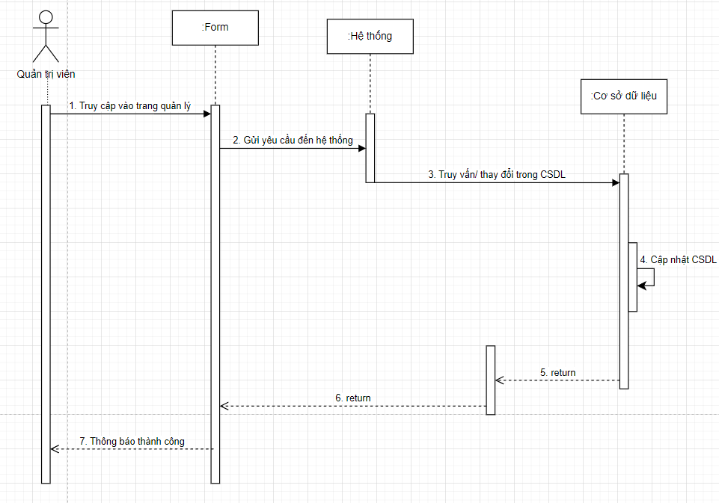

* **Biểu đồ hoạt động quản lý chức năng và tài khoản, người dùng:**

### **3.3. Use case nhân viên:**

* **Đặc tả Usecase nhân viên:**

|  |  |
| --- | --- |
| **Mã yêu cầu** | UC002 |
| **Tên yêu cầu** | Quản lý thông tin về việc làm và tin tuyển dụng, nhà tuyển dụng, người lao động |
| **Tên chức năng mở rộng** | Báo cáo, thống kê, thêm, sửa, xóa |
| **Đối tượng sử dụng** | Nhân viên |
| **Mức ưu tiên** | Cao |
| **Nội dung** | - Cho phép nhân viên quản lý các thao tác đối với thông tin về việc làm, tin tuyển dụng, nhà tuyển dụng, người lao động trên hệ thống |
| **Cách xử lý** | **Bước 1:** Đăng nhập vào hệ thống  **Bước 2:** Thao tác với các chức năng quản lý đối với thông tin về việc làm, tin tuyển dụng, nhà tuyển dụng, người lao động trên hệ thống |
| **Kết quả** | - Thao tác thành công hoặc thất bại |
| **Ghi chú** | Nhân viên có quyền quản lý thông tin về việc làm và tin tuyển dụng, nhà tuyển dụng, người lao động trên hệ thống |

* **Biểu đồ tuần tự quản lý thông tin về việc làm và tin tuyển dụng, nhà tuyển dụng, người lao động:**

* **Biểu đồ hoạt động quản lý thông tin về việc làm và tin tuyển dụng, nhà tuyển dụng, người lao động:**

### **3.4. Use case nhà tuyển dụng:**

* **Đặc tả Usecase nhà tuyển dụng:**

|  |  |
| --- | --- |
| **Mã yêu cầu** | UC003 |
| **Tên yêu cầu** | Tuyển dụng và đăng tin tuyển dụng |
| **Tên chức năng mở rộng** | Chọn người lao động và tuyển dụng, đăng tin tuyển dụng |
| **Đối tượng sử dụng** | Nhà tuyển dụng |
| **Mức ưu tiên** | Cao |
| **Nội dung** | - Cho phép nhà tuyển dụng tạo hồ sơ cá nhân và đăng tin tuyển dụng, chọn người lao động và tuyển dụng |
| **Cách xử lý** | **Bước 1:** Đăng nhập vào hệ thống  **-** Chức năng đăng tin tuyển dụng   * **Bước 1:** Truy cập trang đăng tin tuyển dụng * **Bước 2:** Điền thông tin muốn tuyển dụng * **Bước 3:** Bấm đăng tin tuyển dụng   - Chức năng chọn ứng viên và tuyển dụng   * **Bước 1:** Chọn ứng viên cần tuyển * **Bước 2:** Điền đầy đủ thông tin trong trang chi tiết tuyển dụng * **Bước 3:** Bấm nút tuyển |
| **Kết quả** | - Đăng tin tuyển dụng thành công hoặc thất bại  - Tuyển dụng thành công hoặc thất bại |
| **Ghi chú** | Chú ý: Nếu người dùng chưa có thông tin cá nhân thì bắt buộc phải tạo thông tin cá nhân để tuyển dụng |

* **Biểu đồ tuần tự tuyển dụng và đăng tin tuyển dụng:**

* **Biểu đồ hoạt động tuyển dụng và đăng tin tuyển dụng:**

### **3.5. Use case người lao động:**

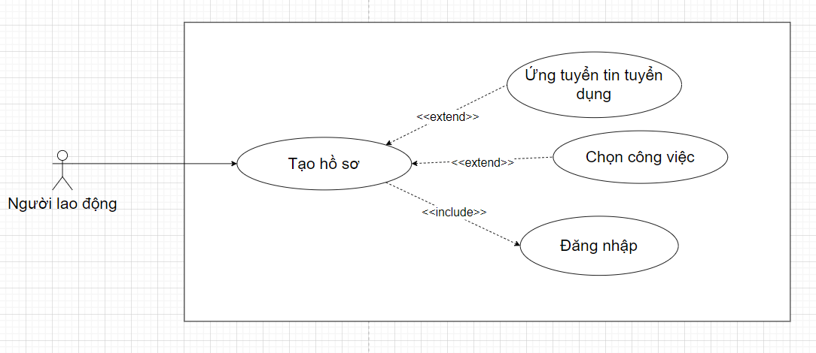

* **Đặc tả Usecase người lao động:**

|  |  |
| --- | --- |
| **Mã yêu cầu** | UC004 |
| **Tên yêu cầu** | Ứng tuyển và chọn công việc |
| **Tên chức năng mở rộng** | Ứng tuyển tin tuyển dụng và chọn công việc |
| **Đối tượng sử dụng** | Người lao động (Ứng viên) |
| **Mức ưu tiên** | Cao |
| **Nội dung** | - Cho phép ứng viên tạo hồ sơ cá nhân và ứng tuyển tin tuyển dụng, chọn công việc |
| **Cách xử lý** | **Bước 1:** Đăng nhập vào hệ thống  **-** Chức năng ứng tuyển tin tuyển dụng   * **Bước 1:** Chọn tin muốn ứng tuyển * **Bước 2:** Bấm ứng tuyển   - Chức năng chọn công việc   * **Bước 1:** Chọn công việc * **Bước 2:** Bấm lưu |
| **Kết quả** | - Ứng tuyển thành công hoặc thất bại  - Chọn công việc thành công hoặc thất bại |
| **Ghi chú** | Chú ý: Nếu người dùng chưa có thông tin cá nhân thì bắt buộc phải tạo thông tin cá nhân để tạo công việc và ứng tuyển |

* **Biểu đồ tuần tự ứng tuyển và chọn công việc:**

* **Biểu đồ hoạt động ứng tuyển và chọn công việc:**

# **PHẦN III: THỰC HIỆN (IMPLEMENTATION)**

## **1. THIẾT KẾ DATABASE:**

### **1.1. Bảng dữ liệu:**

### 1.1.1. Users

|  |  |  |  |  |
| --- | --- | --- | --- | --- |
| **Name** | **Type** | **Null** | **Description** | **Key** |
| ID | int | Not null | Mã | Khóa chính |
| Email | varchar(50) | Not null | Email |  |
| Password | varchar(50) | Not null | Mật khẩu |  |
| Provider | Text | Not null | Số điện thoại nhân viên |  |
| Active | Text | Not null | Trạng thái người dùng |  |

### 1.1.2. Roles

|  |  |  |  |  |
| --- | --- | --- | --- | --- |
| **Name** | **Type** | **Null** | **Description** | **Key** |
| ID | int | Not null | Mã | Khóa chính |
| Name | varchar(50) | Not null | Tên vai trò |  |

### 1.1.3. Posts

|  |  |  |  |  |
| --- | --- | --- | --- | --- |
| **Name** | **Type** | **Null** | **Description** | **Key** |
| ID | int | Not null | Mã | Khóa chính |
| Business_name | varchar(50) | Not null | Tên nhà tuyển dụng |  |
| Description | Text | Not null | Mô tả |  |
| Education | varchar(50) | Not null | Học vấn |  |
| Experience | varchar(50) | Not null | Kinh nghiệm |  |
| Interview_time | Datetime | Not null | Thời gian nhận việc/ phỏng vấn |  |
| Image_workplace | Text | Not null | Ảnh nơi làm việc |  |
| Pay_form | varchar(50) | Not null | Hình thức trả lương |  |
| Quantity | int | Not null | Số lượng |  |
| Official_address | varchar(255) | Not null | Nơi làm việc chính thức |  |
| You_are | varchar(255) | Not null | Kiểu nhà tuyển dụng |  |
| Title | varchar(255) | Not null | Tiêu đề tuyển dụng |  |
| Phone_number | varchar(255) | Not null | Số điện thoại |  |
| Max_payroll | Decimal | Not null | Lương tối đa |  |
| Min_payroll | Decimal | Not null | Lương tối thiểu |  |
| Max_age | int | Not null | Tuổi tối đa |  |
| Min_age | int | Not null | Tuổi tối thiểu |  |
| Re_image | int | Not null | Trạng thái yêu cầu ảnh của ứng viên |  |
| Requirement | Text | Not null | Yêu cầu cho ứng viên |  |
| Category_id | Int | Not null | Mã danh mục | Khóa phụ |
| City_id | Int | Not null | Mã thành phố | Khóa phụ |
| Job_id | Int | Not null | Mã công việc | Khóa phụ |
| User_id | Int | Not null | Mã người dùng | Khóa phụ |

### 1.1.4. Jobs

|  |  |  |  |  |
| --- | --- | --- | --- | --- |
| **Name** | **Type** | **Null** | **Description** | **Key** |
| ID | int | Not null | Mã | Khóa chính |
| Name_job | varchar(50) | Not null | Tên công việc |  |
| Description | Text | Not null | Mô tả |  |
| Salary | Decimal | Not null | Lương |  |
| Image_job | Text | Not null | Ảnh công việc |  |
| Category_id | int | Not null | Mã danh mục | Khóa phụ |

### 1.1.5. JobDetails

|  |  |  |  |  |
| --- | --- | --- | --- | --- |
| **Name** | **Type** | **Null** | **Description** | **Key** |
| ID | int | Not null | Mã | Khóa chính |
| Education | varchar(50) | Not null | Học vấn |  |
| Experience | varchar(50) | Not null | Kinh nghiệm |  |
| Official_work_address | varchar(255) | Not null | Nơi làm việc chính thức |  |
| Labor_id | int | Not null | Mã người lao động | Khóa phụ |
| job_id | int | Not null | Mã công việc | Khóa phụ |

### 1.1.6. Labors

|  |  |  |  |  |
| --- | --- | --- | --- | --- |
| **Name** | **Type** | **Null** | **Description** | **Key** |
| ID | int | Not null | Mã | Khóa chính |
| Address | varchar(255) | Not null | Địa chỉ |  |
| Birthday | datetime | Not null | Ngày sinh |  |
| Fullname | varchar(255) | Not null | Họ tên |  |
| Phone_number | varchar(255) | Not null | Số điện thoại |  |
| Status | Int | Not null | Trạng thái |  |
| User_id | int | Not null | Mã người dùng | Khóa phụ |
| City_id | int | Not null | Mã thành phố | Khóa phụ |

### 1.1.7. Employers

|  |  |  |  |  |
| --- | --- | --- | --- | --- |
| **Name** | **Type** | **Null** | **Description** | **Key** |
| ID | int | Not null | Mã | Khóa chính |
| Address | varchar(255) | Not null | Địa chỉ |  |
| Birthday | datetime | Not null | Ngày sinh |  |
| Fullname | varchar(255) | Not null | Họ tên |  |
| Phone_number | varchar(255) | Not null | Số điện thoại |  |
| Ident_code | varchar(255) | Not null | Mã căn cước công dân |  |
| User_id | int | Not null | Mã người dùng | Khóa phụ |

### 1.1.8. Bookings

|  |  |  |  |  |
| --- | --- | --- | --- | --- |
| **Name** | **Type** | **Null** | **Description** | **Key** |
| ID | int | Not null | Mã | Khóa chính |
| Accept | int | Not null | Trạng thái đồng ý |  |
| Book_address | varchar(255) | Not null | Địa chỉ làm việc |  |
| Checkin | datetime | Not null | Thời gian nhận việc |  |
| Checkout | datetime | Not null | Thời gian kết thúc công việc |  |
| City_name | varchar(255) | Not null | Tên thành phố làm việc |  |
| Total_salary | decimal | Not null | Tổng lương |  |
| Message | varchar(255) | Not null | Thông điệp |  |
| Job_detail_id | int | Not null | Mã chi tiết về công việc của ứng viên | Khóa phụ |
| Status | Int | Not null | Trạng thái hủy đơn |  |
| Cancel_time | Datetime | Not null | Thời gian hủy đơn | Khóa phụ |
| Employer_id | Int | Not null | Mã nhà tuyển dụng | Khóa phụ |

### 1.1.9. Cities

|  |  |  |  |  |
| --- | --- | --- | --- | --- |
| **Name** | **Type** | **Null** | **Description** | **Key** |
| ID | int | Not null | Mã | Khóa chính |
| City_name | varchar(50) | Not null | Tên thành phố |  |

### 1.1.10. Category_jobs

|  |  |  |  |  |
| --- | --- | --- | --- | --- |
| **Name** | **Type** | **Null** | **Description** | **Key** |
| ID | int | Not null | Mã | Khóa chính |
| Category_name | varchar(50) | Not null |  |  |
| Category_image | Text | Not null | Ảnh danh mục |  |

### 1.1.11. Applies

|  |  |  |  |  |
| --- | --- | --- | --- | --- |
| **Name** | **Type** | **Null** | **Description** | **Key** |
| ID | int | Not null | Mã | Khóa chính |
| Apply_image | Text | Not null | Ảnh ứng viên ứng tuyển |  |
| Education | varchar(50) | Not null | Học vấn |  |
| Experience | varchar(50) | Not null | Kinh nghiệm |  |
| About | Text | Not null | Giới thiệu |  |
| User_id | Int | Not null | Mã người dùng | Khóa phụ |
| Post_id | Int | Not null | Mã tin tuyển dụng | Khóa phụ |

### 1.1.12. Reports

|  |  |  |  |  |
| --- | --- | --- | --- | --- |
| **Name** | **Type** | **Null** | **Description** | **Key** |
| ID | int | Not null | Mã | Khóa chính |
| Content | Text | Not null | Nội dung tố cáo |  |
| Phone_number | varchar(50) | Not null | Số điện thoại người tố cáo |  |
| Email_report | varchar(50) | Not null | Emai người bị tố cáo |  |
| Rule_report | Text | Not null | Hình thức tố cáo |  |
| User_id | Int | Not null | Mã người dùng | Khóa phụ |

### 1.1.13. Comment_skills

|  |  |  |  |  |
| --- | --- | --- | --- | --- |
| **Name** | **Type** | **Null** | **Description** | **Key** |
| ID | int | Not null | Mã | Khóa chính |
| Content | Text | Not null | Nội dung về kỹ năng |  |
| Job_detail_id | Int | Not null | Mã chi tiết về công việc của ứng viên | Khóa phụ |

### **1.2. Mô hình dữ liệu quan hệ (DRM):**

## **2. THIẾT KẾ PROTOTYPE:**

### **2.1. Giao diện đăng nhập:**

* **Đặc tả giao diện đăng nhập:**

|  |  |  |  |  |  |
| --- | --- | --- | --- | --- | --- |
| **Hiển thị** | Đăng nhập | | | | |
| **Mô tả** | Hiển thị giao diện đăng nhập để nhân viên có thể đăng nhập vào hệ  thống. | | | | |
| **Hiển thị truy**  **cập** | Click vào “Đăng Nhập” | | | | |
| **Nội dung hiển thị** | | | | | |
| **Mục** | **Loại** | **Dữ liệu** | **Mô tả** | | |
| Tên đăng nhập | Textbox | Nhập từ khóa | Tên đăng nhập của nhân viên | | |
| Mật khẩu | Textbox | Nhập từ khóa | Mật khẩu đăng nhập của tài khoản | | |
| Đăng nhập | Button | Click chuột | Click sau khi nhập đầy đủ thông tin để  đăng nhập | | |
| **Hành động** | | | | | |
| **Tên hành động** | **Mô tả** | | | **Thành công** | **Không thành**  **công** |
| Click vào Đăng nhập | Sau khi nhân viên nhập đầy đủ thông tin thì Click để đăng nhập vào hệ thống | | | Chuyển đến trang chủ | Thông báo:  “Tên đăng nhập hoặc mật khẩu bị  sai” |

### **2.2. Giao diện danh sách công việc, chọn công việc:**

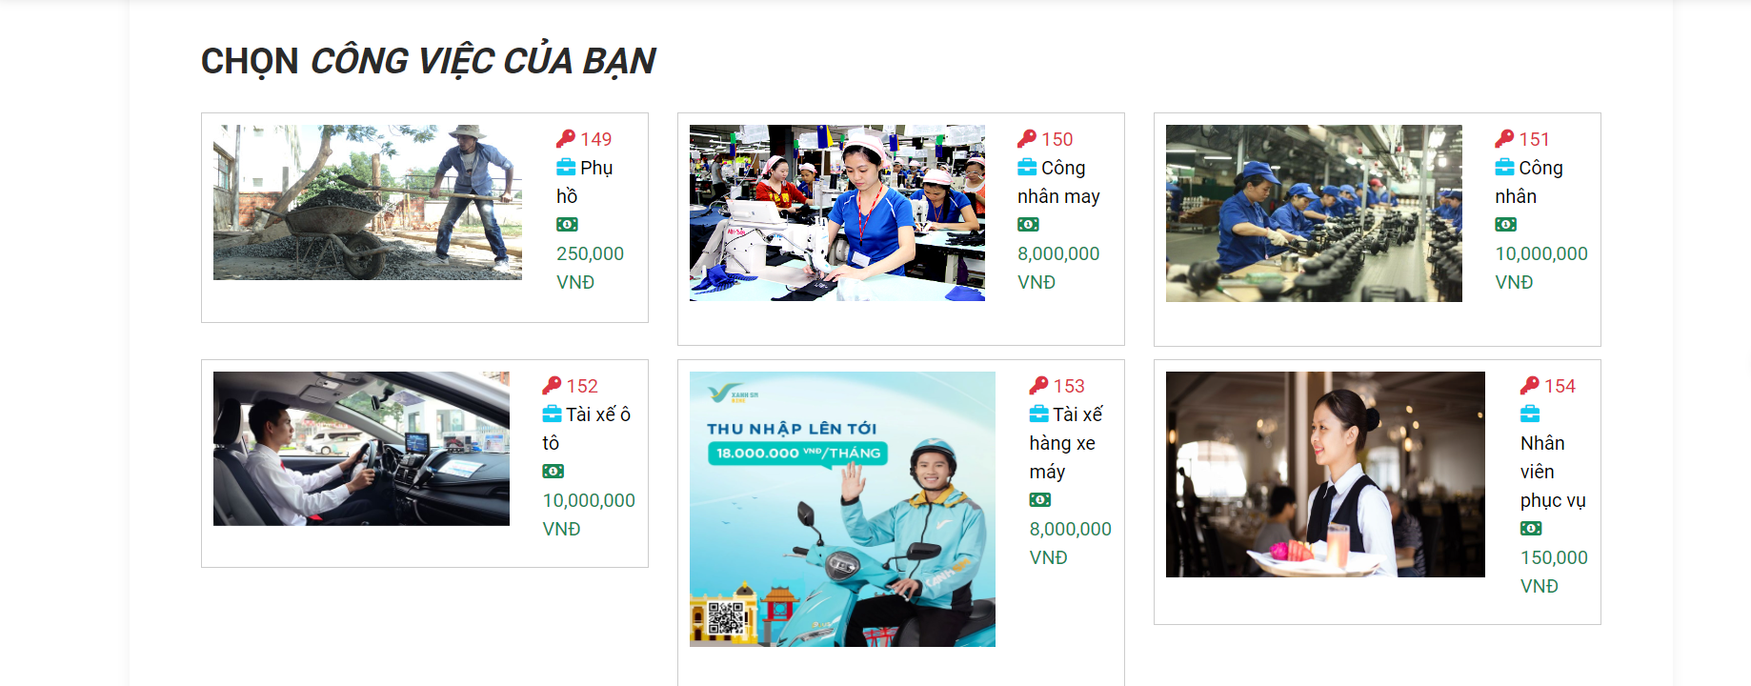

|  |  |  |  |  |  |
| --- | --- | --- | --- | --- | --- |
| **Hiển thị** | Danh sách công việc | | | | |
| **Mô tả** | Hiển thị giao diện danh sách công việc, chi tiết công việc mà ứng viên đã chọn, danh sách công việc của ứng viên trong hồ sơ | | | | |
| **Hiển thị truy**  **cập** | Click vào “Công việc, nút lưu vào hồ sơ” | | | | |
| **Nội dung hiển thị** | | | | | |
| **Mục** | **Loại** | **Dữ liệu** | **Mô tả** | | |
| Tên công việc | Label | String | Tên của công việc | | |
| Ảnh công việc | Image | Hình ảnh | Hình ảnh công việc | | |
| Lương | Label | String | Lương niệm yết | | |
| Mô tả | Label | String | Mô tả công việc | | |
| Địa chỉ làm việc chính thức | Textbox | Nhập từ khóa | Địa chỉ làm việc chính thức | | |
| Trình độ | Select | String | Chọn trình độ | | |
| Kinh nghiệm | Select | String | Chọn kinh nghiệm | | |
| Lưu vào hồ sơ | Button | Click chuột | Click sau khi nhập đầy đủ thông tin | | |
| **Hành động** | | | | | |
| **Tên hành động** | **Mô tả** | | | **Thành công** | **Không thành**  **công** |
| Click vào Công việc, nút lưu vào hồ sơ | Sau khi người lao động nhập đầy đủ thông tin thì Click vào nút lưu vào hồ sơ | | | Chuyển đến trang hồ sơ công việc của ứng viên | Thông báo:  “Lưu công việc thất bại” |

### **2.3. Giao diện danh sách người lao động và công việc của họ:**

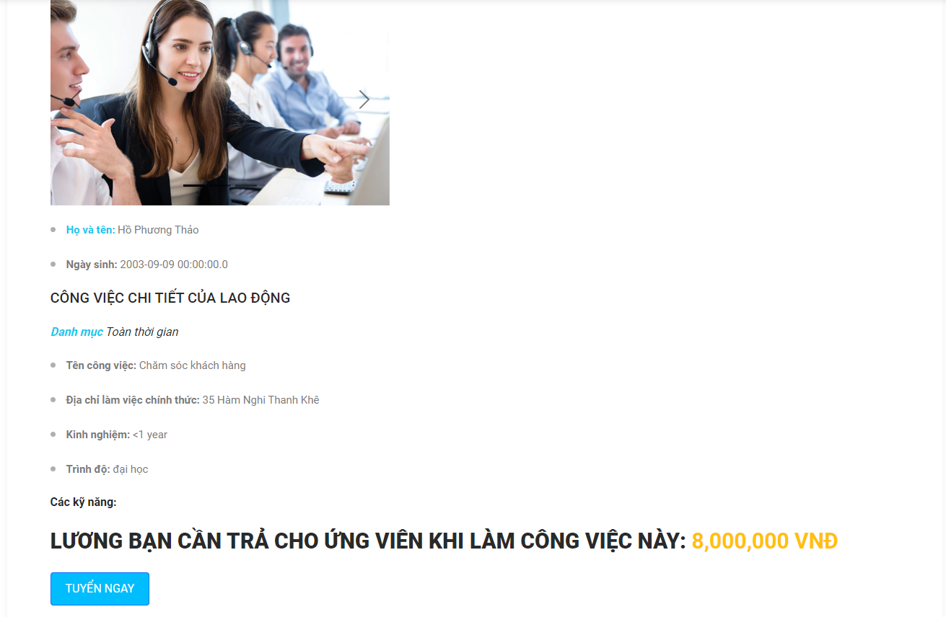

|  |  |  |  |  |  |
| --- | --- | --- | --- | --- | --- |
| **Hiển thị** | Danh sách công việc của người lao động | | | | |
| **Mô tả** | Hiển thị giao diện danh sách công việc của người lao động, chi tiết tuyển dụng | | | | |
| **Hiển thị truy**  **cập** | Click vào “công việc của người lao động, nút tuyển ngay, tuyển” | | | | |
| **Nội dung hiển thị** | | | | | |
| **Mục** | **Loại** | **Dữ liệu** | **Mô tả** | | |
| Tên ứng viên | Label | String | Tên của ứng viên | | |
| Tên công việc | Label | String | Tên công việc của ứng viên | | |
| Ảnh công việc | Image | Hình ảnh | Hình ảnh công việc của ứng viên | | |
| Lương | Label | String | Lương niệm yết của ứng viên | | |
| Tên thành phố | Label | String | Tên thành phố của ứng viên | | |
| Địa chỉ làm việc chính thức | Textbox | Nhập từ khóa | Địa chỉ làm việc chính thức của ứng viên | | |
| Trình độ | Select | String | Trình độ của ứng viên | | |
| Kinh nghiệm | Select | String | Kinh nghiệm của ứng viên | | |
| Ngày sinh | Label | Datetime | Ngày sinh của ứng viên | | |
| Tên danh mục công việc | Label | String | Tên danh mục công việc của ứng viên | | |
| Tuyển ngay | Button | Click chuột | Click để tạm thời lưu thông tin ứng viên | | |
| Địa chỉ làm việc | Textbox | Nhập từ khóa | Địa chỉ làm việc dành cho ứng viên | | |
| Tỉnh thành | Select | Bấm Chọn | Chọn tỉnh thành làm việc dành cho ứng viên | | |
| Thời gian nhận việc | datetimepicker | Bấm Chọn | Chọn thời gian nhận việc dành cho ứng viên | | |
| Thời gian kết thúc công việc | datetimepicker | Bấm Chọn | Chọn thời gian kết thúc công việc dành cho ứng viên | | |
| Yêu cầu | Textbox | Nhập từ khóa | Yêu cầu dành cho ứng viên | | |
| Tuyển | Button | Click chuột | Click để tuyển ứng viên | | |
| **Hành động** | | | | | |
| **Tên hành động** | **Mô tả** | | | **Thành công** | **Không thành**  **công** |
| Click vào Công việc của người lao động, nút tuyển ngay và nút tuyển | Sau khi nhà tuyển dụng click vào cộng việc của người lao động thì click vào nút tuyển ngay sau đó hệ thống sẽ chuyển hướng tới trang chi tiết tuyển dụng, nhà tuyển dụng sẽ phải nhập vào đầy đủ thông tin chi tiết và bấm nút tuyển | | | Thông báo tuyển thành công | Thông báo:  “Tuyển thất bại” |

# **PHẦN IV: VẬN HÀNH VÀ KIỂM THỬ (OPERATION)**

## 

## **1. TRIỂN KHAI HỆ THỐNG:**

### **1.1. Giao diện đăng nhập:**

### **1.2. Giao diện trang chủ:**

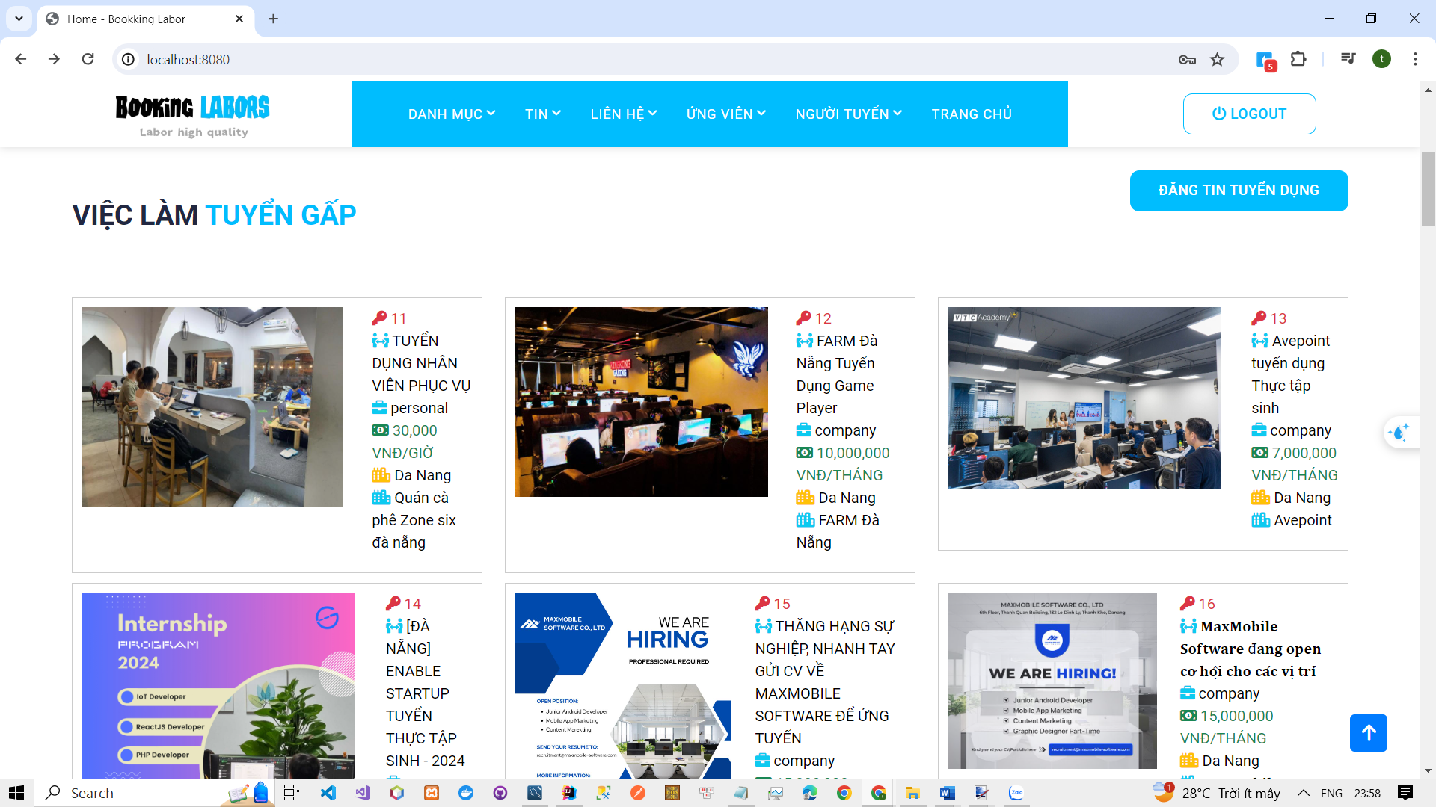

### **1.3. Giao diện chi tiết tin tuyển dụng:**

### **1.4. Giao diện chi tiết công việc của ứng viên:**

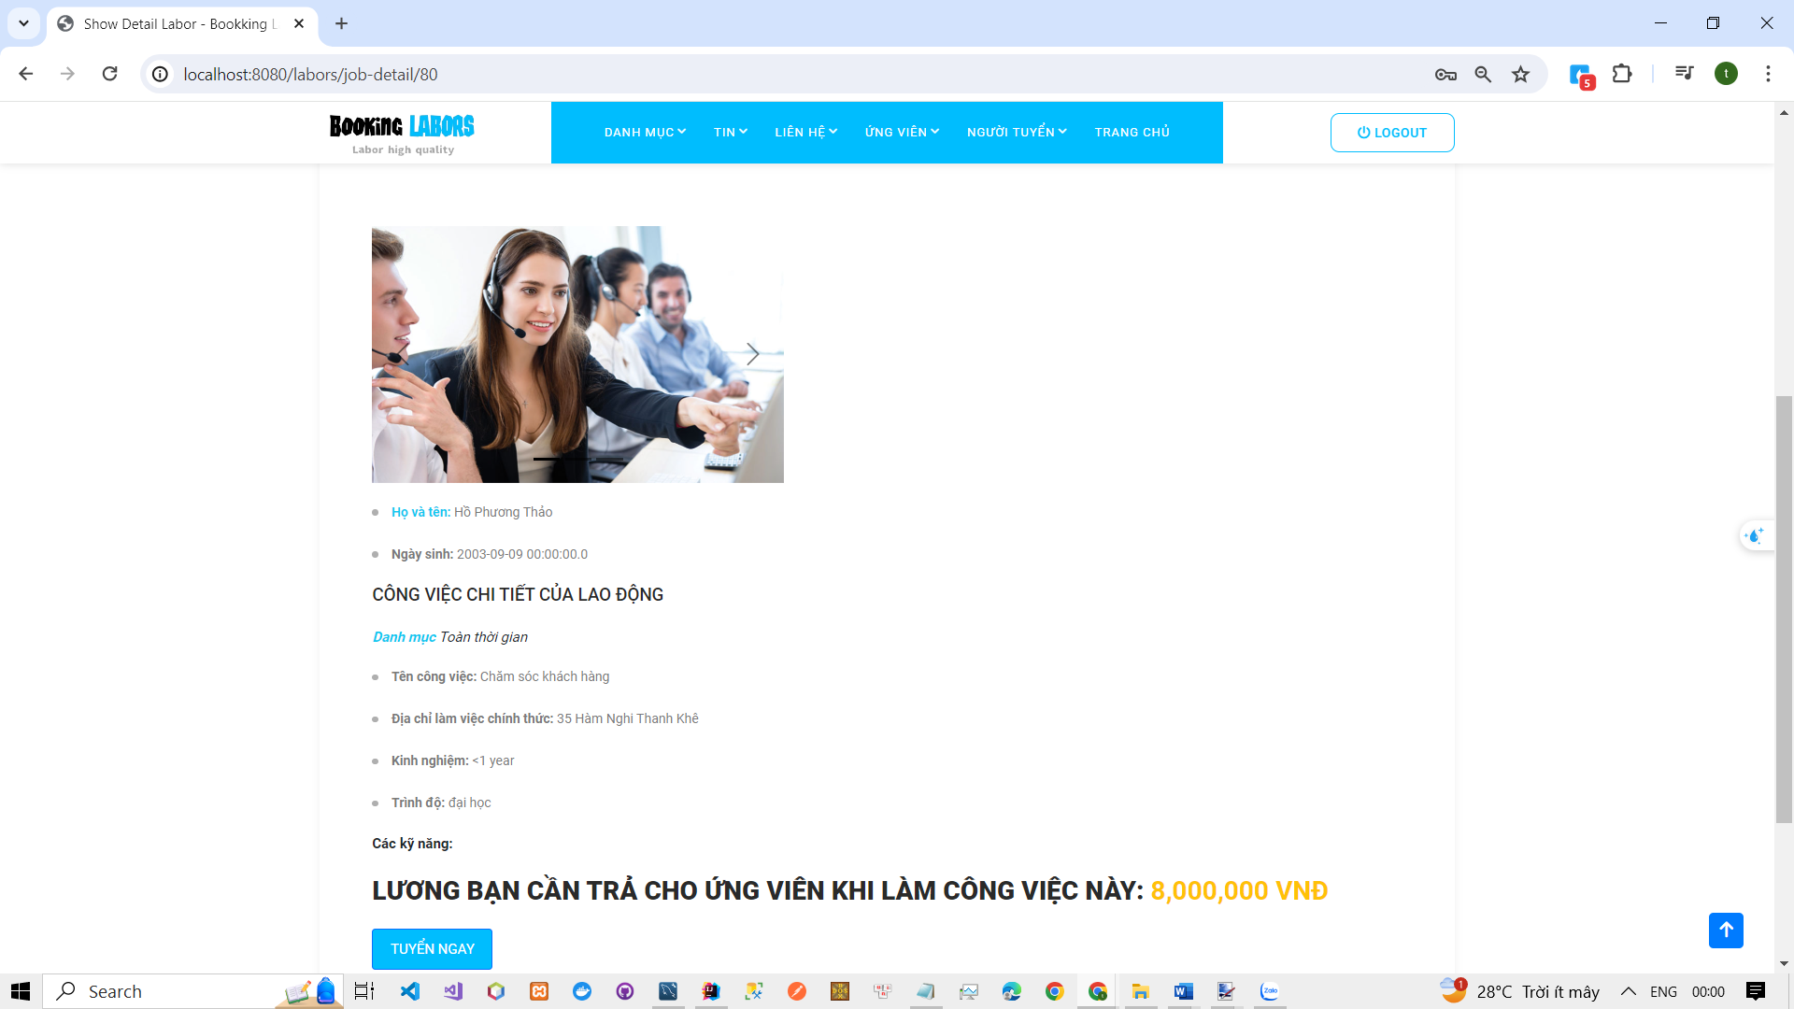

### **1.5. Giao diện hồ sơ công việc của ứng viên:**

### **1.6. Giao diện quản lý tin tuyển dụng:**

### **1.7. Giao diện quản lý đơn tuyển dụng:**

### **1.8. Giao diện quản lý:**

### **1.8. Giao diện phân quyền:**

# **KẾT LUẬN**

## **1. NHỮNG VẤN ĐỀ ĐẠT ĐƯỢC:**

* Áp dụng ngôn ngữ Java và Spring boot Framework vào dự án.
* Áp dụng ngôn ngữ HTML, CSS, JS và React JS Framework vào dự án.
* Áp dụng ngôn ngữ truy vấn SQL vào dự án.
* Nghiên cứu và áp dụng hệ quản trị cơ sở dữ liệu MySQL vào dự án.
* Áp dụng các quy trình xây dựng phần mềm 1 cách chuyên nghiệp.
* Áp dụng mô hình MVC kiến trúc phần mềm vào dự án.
* Nghiên cứu và tích hợp các API vào hệ thống.
* Xây dựng trang web thực nghiệm website hỗ trợ tuyển dụng & tìm việc làm.

## **2. NHỮNG VẤN ĐỀ CHƯA ĐẠT ĐƯỢC:**

* Tài liệu về dự án còn thiếu sót 1 số phần.
* Chưa tối ưu được hiệu năng của trang web.
* Giao diện phần mềm còn chưa bắt mắt.
* Giao diện sơ khai vẫn chưa đáp ứng được cho sự tiện lợi của người dùng.

**THE END.**